|  |
| --- |
| Druk Nr 285/2022  Projekt z dnia 28 listopada 2022 r. |

**Uchwała Nr                       
Rady Miejskiej w Łodzi**

**z dnia                      2022 r.**

**w sprawie uchwalenia miejscowego planu zagospodarowania przestrzennego dla części obszaru miasta Łodzi położonej w rejonie ulic: Byszewskiej, Oliwkowej, Bananowej, Kokosowej  
i Pomarańczowej.**

Na podstawie art. 18 ust. 2 pkt 5 i art. 40 ust. 1 ustawy z dnia 8 marca 1990 r. o samorządzie gminnym (Dz. U. z 2022 r. poz. 559, 583, 1005, 1079 i 1561) oraz art. 14 ust. 8 i art. 20 ust. 1 ustawy z dnia 27 marca 2003 r. o planowaniu i zagospodarowaniu przestrzennym (Dz. U. z 2022 r. poz. 503, 1846 i 2185), Rada Miejska w Łodzi

**uchwala, co następuje:**

**Rozdział 1  
Przepisy ogólne**

§ 1. 1. Przedmiotem uchwały są ustalenia miejscowego planu zagospodarowania przestrzennego dla części obszaru miasta Łodzi położonej w rejonie ulic: Byszewskiej, Oliwkowej, Bananowej, Kokosowej i Pomarańczowej, zwanego dalej „planem”, wraz z integralnymi jej częściami w postaci:

1) rysunku planu wykonanego na mapie sytuacyjno-wysokościowej w skali 1:1000, stanowiącego załącznik Nr 1 do uchwały;

2) rozstrzygnięcia o sposobie rozpatrzenia uwag do projektu planu wniesionych w związku z wyłożeniem do publicznego wglądu, stanowiącego załącznik Nr 2 do uchwały;

3) rozstrzygnięcia o sposobie realizacji zapisanych w planie inwestycji z zakresu infrastruktury technicznej, które należą do zadań własnych gminy oraz zasadach ich finansowania, zgodnie z przepisami o finansach publicznych, stanowiącego załącznik Nr 3 do uchwały;

4) szczególnych warunków zagospodarowania terenów oraz ograniczeń w ich użytkowaniu w tym zakazu zabudowy.

2. Granice obszaru objętego planem określono na rysunku planu, o którym mowa w ust. 1 pkt 1.

§ 2. Stwierdza się, że plan nie narusza ustaleń „Studium uwarunkowań i kierunków zagospodarowania przestrzennego miasta Łodzi” uchwalonego uchwałą Nr LXIX/1753/18 Rady Miejskiej w Łodzi z dnia 28 marca 2018 r., zmienioną uchwałami Rady Miejskiej w Łodzi Nr VI/215/19 z dnia 6 marca 2019 r. i Nr LII/1605/21 z dnia 22 grudnia 2021 r.

§ 3. 1. Ze względu na brak podstaw wynikających ze stanu faktycznego, w planie nie określa się:

1) zasad ochrony dóbr kultury współczesnej;

2) granic i sposobów zagospodarowania terenów górniczych, a także obszarów szczególnego zagrożenia powodzią, obszarów osuwania się mas ziemnych;

3) sposobu i terminu tymczasowego zagospodarowania, urządzania i użytkowania terenów.

2. Rysunek planu zawiera ustalenia obowiązujące, w tym oznaczenia ustaleń wynikających z przepisów odrębnych, oraz oznaczenia informacyjne, zgodnie z legendą zamieszczoną na rysunku planu.

3. Zasady zabudowy i zagospodarowania oraz sposoby użytkowania poszczególnych terenów wyznaczonych liniami rozgraniczającymi określa się łącznie na podstawie:

1) ustaleń o charakterze ogólnym, zawartych w rozdziale 2;

2) ustaleń obowiązujących, zawartych na rysunku planu.

4. Położenie linii rozgraniczających należy ustalać poprzez odczyt rysunku planu w oparciu o jego skalę.

§ 4. 1. Określenia stosowane w uchwale należy rozumieć następująco:

1) infrastruktura techniczna – przewody i urządzenia oraz obiekty budowlane: wodociągowe, kanalizacyjne, ciepłownicze, elektryczne, gazowe i telekomunikacyjne;

2) linia rozgraniczająca – wyznaczona na rysunku planu linia ciągła, stanowiąca granicę między terenami o różnym przeznaczeniu lub różnych zasadach i warunkach zagospodarowania;

3) nadzór archeologiczny – rodzaj badań archeologicznych polegających na obserwacji i analizie nawarstwień w wykopach budowlanych podczas realizacji robót ziemnych lub przy dokonywaniu zmiany charakteru dotychczasowej działalności wiążącej się z naruszeniem struktury gruntu;

4) przepisy odrębne – przepisy prawa powszechnie obowiązującego, w szczególności ustawy i rozporządzenia, a także akty prawa miejscowego obowiązujące na obszarze miasta Łodzi;

5) przeznaczenie terenu – obiekty budowlane i urządzenia budowlane oraz zagospodarowanie tworzące całość funkcjonalną, określone ustaleniami planu na danym terenie, odpowiednio:

a) przeznaczenie podstawowe – przeznaczenie, które przeważa na danej działce,

b) przeznaczenie uzupełniające – przeznaczenie, które uzupełnia przeznaczenie podstawowe;

6) strefa ochrony archeologicznej – rodzaj strefy ochrony konserwatorskiej obejmującej obszar, na którym zlokalizowane są zabytki archeologiczne lub istnieje uzasadnione podejrzenie, że mogą się one na nim znajdować;

7) teren – wydzielone liniami rozgraniczającymi lub liniami granic opracowania planu nieruchomości lub ich części, oznaczone symbolami liczbowymi i literowymi, z których liczby oznaczają numer porządkowy terenu, a litery podstawowe przeznaczenie terenu;

8) uchwała – niniejsza uchwała Rady Miejskiej w Łodzi;

9) ustawa – ustawa z dnia 27 marca 2003 r. o planowaniu i zagospodarowaniu przestrzennym, o ile z treści przepisu nie wynika inaczej;

10) wskaźnik powierzchni biologicznie czynnej – udział procentowy terenu biologicznie czynnego w powierzchni działki budowlanej;

11) zieleń wysoka – drzewa lub krzewy o wysokości docelowej co najmniej 2,0 m.

2. Określenia użyte w planie, a niezdefiniowane w ust. 1, dotyczące zagadnień przewidzianych ustawą lub przepisami odrębnymi przywołanymi w treści niniejszej uchwały, należy rozumieć w sposób określony w ustawie lub w tych przepisach, a w przypadku braku definicji – w rozumieniu powszechnym.

**Rozdział 2**  
**Ustalenia dla całego obszaru objętego planem**

§ 5. 1. Dla terenów oznaczonych na rysunku planu symbolami: **1ZP, 2ZP i 3ZP** obowiązują ustalenia zawarte w kolejnych ustępach niniejszego paragrafu.

2. W zakresie przeznaczenia terenu ustala się:

1) przeznaczenie podstawowe – tereny zieleni urządzonej;

2) przeznaczenie uzupełniające:

a) tereny usług sportu i rekreacji,

b) tereny wód powierzchniowych śródlądowych,

c) tereny infrastruktury technicznej.

3. Ustala się następujące zasady ochrony i kształtowania ładu przestrzennego oraz warunki zabudowy i zagospodarowania terenu:

1) w zakresie kształtowania standardów zagospodarowania i użytkowania terenów – zachowanie i ochronę terenów zieleni pełniących rolę w systemie ekologicznym miasta;

2) zakaz lokalizacji budynków;

3) nakaz przeznaczenia pod zieleń wysoką minimum 20% powierzchni każdego terenu;

4) wskaźnik powierzchni biologicznie czynnej: minimum 80%;

5) maksymalna wysokość zabudowy obiektów budowlanych innych niż budynki: 40 m;

6) dopuszczenie sytuowania tymczasowych obiektów budowlanych związanych z usługami sportu  
i rekreacji o maksymalnych wymiarach poziomych 7 m x 7 m i wysokości 4 m oraz o dachu płaskim lub dwuspadowym o kącie nachylenia do 35° w ilości nie większej niż 1 na terenie.

4. Ustala się wymagania wynikające z potrzeb kształtowania przestrzeni publicznych, do których na obszarze planu należą tereny oznaczone symbolem ZP polegające na nakazie stosowania rozwiązań technicznych uwzględniających potrzeby osób ze szczególnymi potrzebami.

5. Ustala się następujące zasady ochrony środowiska, przyrody i krajobrazu oraz zasady kształtowania krajobrazu:

1) zakaz lokalizacji przedsięwzięć mogących znacząco oddziaływać na środowisko;

2) w zakresie odnawialnych źródeł energii – zakaz lokalizacji urządzeń wytwarzających energię z odnawialnych źródeł energii o mocy większej niż moc mikroinstalacji, o której mowa w przepisach odrębnych z zakresu odnawialnych źródeł energii;

3) w zakresie ochrony wód podziemnych:

a) nakaz stosowania rozwiązań umożliwiających wykorzystanie lub retencjonowanie nadmiaru wód opadowych i roztopowych w miejscu ich powstania, z dopuszczeniem odprowadzenia ich do odbiornika na warunkach określonych w przepisach odrębnych dotyczących zbiorowego zaopatrzenia w wodę i zbiorowego odprowadzania ścieków oraz prawa wodnego, a także budownictwa,

b) zakaz dokonywania zmian stosunków wodnych, jeżeli zmiany te nie wynikają z działań na rzecz ochrony przyrody albo racjonalnej gospodarki rolnej, leśnej lub wodnej;

4) w zakresie ochrony powietrza – zakaz stosowania źródeł zaopatrzenia w ciepło powodujących emisję spalin przekraczających dopuszczalne normy;

5) w zakresie ochrony przed hałasem, tereny oznaczone na rysunku planu symbolem ZP zalicza się do terenów chronionych akustycznie, określonych jako „tereny rekreacyjno-wypoczynkowe”, w rozumieniu przepisów odrębnych dotyczących dopuszczalnych poziomów hałasu w środowisku;

6) w zakresie ochrony powierzchni ziemi – nakaz zapewnienia dla nieruchomości miejsca służącego do czasowego gromadzenia odpadów stałych, z uwzględnieniem wymogów wynikających z przepisów odrębnych dotyczących budownictwa oraz dotyczących utrzymania czystości i porządku w gminie.

6. Ustala się następujące zasady ochrony dziedzictwa kulturowego i zabytków, w tym krajobrazów kulturowych:

1) wskazuje się lokalizację zabytku archeologicznego, oznaczonego na rysunku planu i wymienionego w poniższej tabeli:

|  |  |  |
| --- | --- | --- |
| Numer AZP | Nr stanowiska w miejscowości | Chronologia |
| 66-53/3 | Łódź, Nowosolna, stan. 2 | epoka żelaza; kultura przeworska, okres wpływów rzymskich |

2) na obszarze lokalizacji zabytku archeologicznego, o którym mowa w pkt 1, przy realizacji robót ziemnych lub dokonywaniu zmiany charakteru dotychczasowej działalności wiążącej się z naruszeniem struktury gruntu nakazuje się przeprowadzenie badań archeologicznych, zgodnie z przepisami odrębnymi z zakresu ochrony zabytków i prawa budowlanego;

3) wprowadza się strefę ochrony archeologicznej wskazaną na rysunku planu, w której przy realizacji robót ziemnych lub dokonywaniu zmiany charakteru dotychczasowej działalności wiążącej się z naruszeniem struktury gruntu nakazuje się prowadzenie nadzoru archeologicznego na zasadach określonych w przepisach odrębnych z zakresu ochrony zabytków.

7. W zakresie zasad i warunków scalania i podziału nieruchomości:

1) nie wyznacza się granic obszarów wymagających obowiązkowego przeprowadzania scaleń i podziałów nieruchomości;

2) szczegółowe zasady i warunki scalania i podziału nieruchomości dokonywanego na wniosek:

a) powierzchnia działki: minimum 3000 m2,

b) szerokość frontu działki: minimum 30 m,

c) kąt położenia granic działki w stosunku do pasa drogowego: od 70° do 90°;

3) parametry działek powstałych w wyniku scalania i podziału nieruchomości nie obowiązują dla działek gruntu wydzielonych pod infrastrukturę techniczną.

8. W zakresie komunikacji ustala się obsługę komunikacyjną terenów ZP z dróg dojazdowych  
i dróg wewnętrznych (ulice: Pomarańczowa, Kokosowa, Figowa, Oliwkowa, Bananowa oraz Byszewska) położonych poza granicami obszaru objętego niniejszym planem miejscowym.

9. Ustala się zasady modernizacji, rozbudowy i budowy systemów infrastruktury technicznej:

1) wyposażenie terenów w sieci i urządzenia infrastruktury technicznej w oparciu o istniejące systemy, ich przebudowę, a także budowę nowych systemów;

2) nakaz lokalizacji nowej oraz przebudowywanej i rozbudowywanej infrastruktury technicznej jako podziemnej.

10. Ustala się granice terenów rozmieszczenia inwestycji celu publicznego o znaczeniu lokalnym, które stanowią wskazane na rysunku planu linie rozgraniczające terenów publicznie dostępnych samorządowych terenów zieleni urządzonej oznaczonych symbolami od 1ZP do 3ZP.

11. Ustala się szczególne warunki zagospodarowania terenów oraz ograniczenia w ich użytkowaniu wynikające z przepisów odrębnych z zakresu lotnictwa – cały obszaru planu obejmują powierzchnie ograniczające zabudowę (BRA) od lotniczych urządzeń naziemnych (LUN),  
z wyłączeniami oraz możliwością uzyskania odstępstwa od wymogów dotyczących powierzchni ograniczających zabudowę, zgodnie z przepisami odrębnymi z zakresu lotnictwa.

§ 6. Ustala się wysokość stawki procentowej służącej określeniu opłaty, o której mowa w art. 36 ust. 4 ustawy dla wszystkich terenów w wysokości 30%.

**Rozdział 3**  
**Przepisy końcowe**

§ 7. Dane przestrzenne dla planu w postaci dokumentu elektronicznego, o których mowa w art. 67a ust. 3 ustawy, stanowią załącznik Nr 4 do uchwały.

§ 8. Wykonanie uchwały powierza się Prezydentowi Miasta Łodzi.

§ 9. Tracą moc ustalenia miejscowego planu zagospodarowania przestrzennego dla części obszaru miasta Łodzi położonej w rejonie ulic: Brzezińskiej, Pomorskiej, Jugosłowiańskiej, Wiączyńskiej, J. Kasprowicza, Grabińskiej i Byszewskiej – obszaru centrum osiedla Nowosolna, zatwierdzonego uchwałą Nr XLIX/1508/21 Rady Miejskiej w Łodzi z dnia 20 października 2021 r. (Dz. Urz. Woj. Łódzkiego poz. 5802) – w części odnoszącej się do obszaru objętego ustaleniami niniejszej uchwały.

§ 10. Uchwała wchodzi w życie po upływie 14 dni od dnia jej ogłoszenia w Dzienniku Urzędowym Województwa Łódzkiego.

|  |  |
| --- | --- |
|  | **Przewodniczący Rady Miejskiej w Łodzi**   **Marcin GOŁASZEWSKI** |

Projektodawcą jest

Prezydent Miasta Łodzi

Załącznik Nr 1   
do uchwały Nr  
Rady Miejskiej w Łodzi  
z dnia 2022 r.

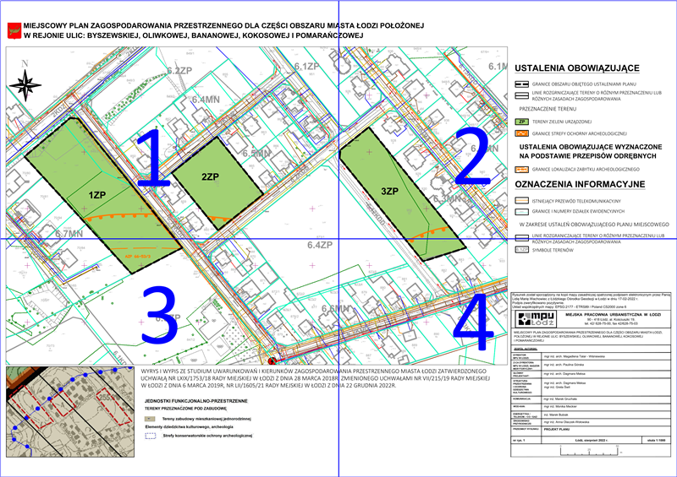

ARKUSZ ZBIORCZY

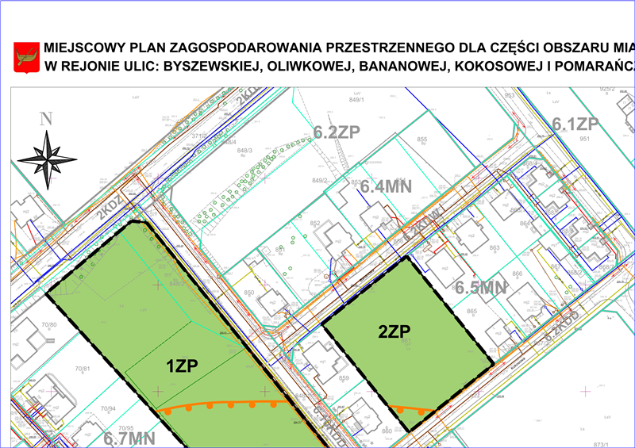

ARKUSZ 1

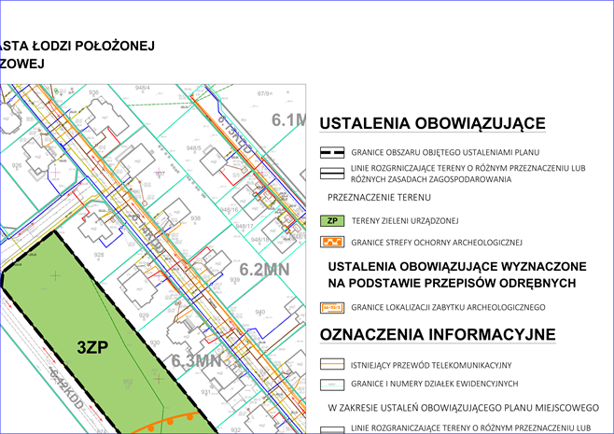

ARKUSZ 2

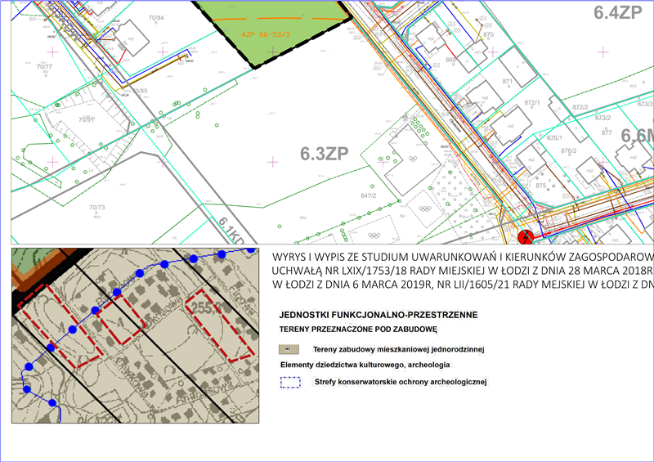

ARKUSZ 3

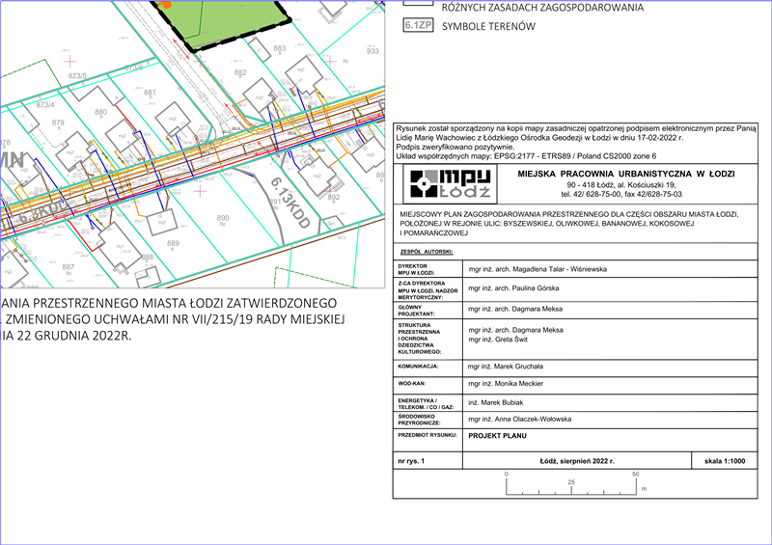

ARKUSZ 4

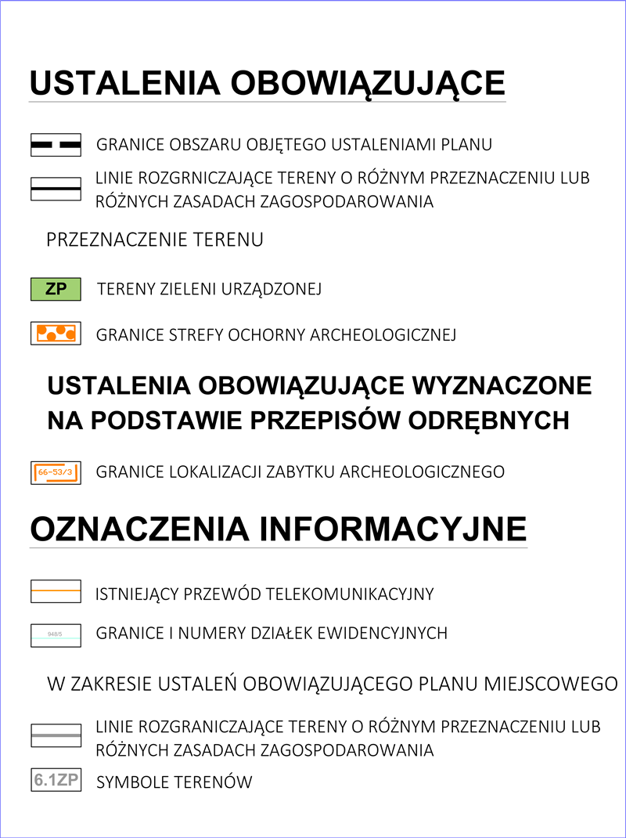

LEGENDA

Załącznik Nr 2   
do uchwały Nr  
Rady Miejskiej w Łodzi  
z dnia 2022 r.

**Rozstrzygnięcie o sposobie rozpatrzenia uwag do projektu planu wniesionych w związku  
z wyłożeniem do publicznego wglądu.**

Projekt miejscowego planu zagospodarowania przestrzennego dla części obszaru miasta Łodzi położonej w rejonie ulic: Byszewskiej, Oliwkowej, Bananowej, Kokosowej i Pomarańczowej został wyłożony do publicznego wglądu w okresie od 18 października 2022 r. do 9 listopada 2022 r.

W terminie wyznaczonym do wnoszenia uwag dotyczących projektu planu tj. do dnia 23 listopada 2022 r. nie wpłynęła żadna uwaga.

|  |  |
| --- | --- |
|  | **Przewodniczący Rady Miejskiej w Łodzi**   **Marcin GOŁASZEWSKI** |

Załącznik Nr 3   
do uchwały Nr  
Rady Miejskiej w Łodzi  
z dnia 2022 r.

**Rozstrzygnięcie o sposobie realizacji zapisanych w planie inwestycji z zakresu infrastruktury technicznej, które należą do zadań własnych gminy oraz zasadach ich finansowania, zgodnie z przepisami o finansach publicznych.**

Do zadań z zakresu infrastruktury technicznej, będących zadaniami własnymi gminy należy:

-uzbrojenie terenu w sieć wodociągową, kanalizacji sanitarnej oraz kanalizacji deszczowej,

-uzbrojenie terenu w sieć oświetlenia ulicznego,

-budowa nowych dróg, chodników i dróg rowerowych.

Powyższe zadania będą umieszczone w programach rozwoju poszczególnych elementów zagospodarowania, a następnie w zadaniach rzeczowych budżetu gminy objętych wieloletnią prognozą finansową.

Finansowanie będzie się opierało o budżet gminy, z wykorzystaniem funduszy strukturalnych Unii Europejskiej oraz środków Funduszu Ochrony Środowiska, a także środków możliwych do pozyskania z Zintegrowanego Programu Operacyjnego Rozwoju Regionalnego.

Niniejszy załącznik nie zawiera obciążeń miasta z tytułu odszkodowań w trybie art. 36 ust. 1 ustawy.

|  |  |
| --- | --- |
|  | **Przewodniczący Rady Miejskiej w Łodzi**   **Marcin GOŁASZEWSKI** |

Załącznik Nr 4 do uchwały Nr                       
Rady Miejskiej w Łodzi  
z dnia                      2022 r.  
Zalacznik4.xml

**Dane przestrzenne, o których mowa w art. 67a ust. 3 ustawy z dnia 27 marca 2003 r. o planowaniu i zagospodarowaniu przestrzennym ujawnione zostaną po kliknięciu w ikonę.**

**Uzasadnienie**

**do projektu uchwały w sprawie uchwalenia miejscowego planu zagospodarowania przestrzennego dla części obszaru miasta Łodzi położonej w rejonie ulic: Byszewskiej, Oliwkowej, Bananowej, Kokosowej i Pomarańczowej.**

Projekt planu (wraz z „Prognozą oddziaływania na środowisko” i „Prognozą skutków finansowych uchwalenia planu miejscowego”) został opracowany na podstawie uchwały Nr LIV/1640/22 Rady Miejskiej w Łodzi z dnia 19 stycznia 2022 r. w sprawie przystąpienia do sporządzenia miejscowego planu zagospodarowania przestrzennego dla części obszaru miasta Łodzi położonej w rejonie ulic: Byszewskiej Oliwkowej, Bananowej, Kokosowej i Pomarańczowej. Powierzchnia obszaru objętego ustaleniami planu wynosi około 1,58 ha.

Przedmiotem planu, zgodnie z jego uchwałą inicjującą, jest ustalenie przeznaczenia  
i sposobu zagospodarowania terenów zgodnie z wymogami ładu przestrzennego oraz realizowaną polityką przestrzenną miasta określoną w obowiązującym Studium uwarunkowań i kierunków zagospodarowania przestrzennego miasta Łodzi uchwalonym uchwałą Nr LXIX/1753/18 Rady Miejskiej w Łodzi z dnia 28 marca 2018 r., zmienioną uchwałami Rady Miejskiej w Łodzi Nr VI/215/19 z dnia 6 marca 2019 r. i Nr LII/1605/21 z dnia 22 grudnia 2021 r.

Projekt przedstawionej uchwały jest zgodny z obowiązującym Studium uwarunkowań i kierunków zagospodarowania przestrzennego miasta Łodzi. Dla obszaru objętego planem miejscowym Studium wyznacza tereny M3 – tereny zabudowy mieszkaniowej jednorodzinnej. Możliwość urządzenia terenów zieleni, w ramach jednostki M3, jest zgodne z ustaleniami ogólnymi wskazanymi dla struktury funkcjonalno – przestrzennej.

Celem prac planistycznych jest ochrona przed zabudową terenów zielonych zlokalizowanych na osiedlu Nowosolna.

Celem prac planistycznych jest powstrzymanie zabudowy zielonych terenów na osiedlu Nowosolna, które jest realizacją zobowiązania podjętego dnia 7 października 2021 r. przez Prezydenta Miasta Łodzi w sprawie przystąpienia do punktowych zmian uchwały w zakresie zielonych nieruchomości miejskich w okolicach ul. Byszewskiej (działki o numerach ewidencyjnych 847/2, 848/2, 861, 952, obręb W-46) w celu przeznaczenia ich pod tereny zieleni urządzonej.

Na obszarze, dla którego sporządzono niniejszy projekt planu obowiązuje miejscowy plan zagospodarowania przestrzennego zgodnie z podjętą uchwałą Nr XLIX/1508/21 Rady Miejskiej   
w Łodzi z dnia 20 października 2021 r. w sprawie uchwalenia miejscowego planu zagospodarowania przestrzennego dla części obszaru miasta Łodzi położonej w rejonie ulic: Brzezińskiej, Pomorskiej, Jugosłowiańskiej, Wiączyńskiej, J. Kasprowicza, Grabińskiej i Byszewskiej – obszaru centrum osiedla Nowosolna (Dz. Urz. Woj. Łódzkiego poz. 5802). Tereny objęte niniejszą uchwałą przeznaczone są w obowiązującym planie pod zabudowę mieszkaniową jednorodzinną - 6.3MN, 6.5MN oraz 6.7MN.

Rysunek planu stanowiący Załącznik Nr 1 do uchwały wykonano na mapie sytuacyjno-wysokościowej w skali 1:1000.

Ustalenia projektu planu miejscowego określają przeznaczenie, zasady zagospodarowania terenu, wymagania wynikające z potrzeb kształtowania przestrzeni publicznych oraz ochrony zabytków, zasady prawidłowej obsługi komunikacyjnej w powiązaniu z istniejącym układem komunikacyjnym miasta oraz rozwiązania w zakresie infrastruktury technicznej.

Procedura formalno-prawna sporządzenia planu miejscowego została przeprowadzona w trybie art. 17 ustawy z dnia 27 marca 2003 r. o planowaniu i zagospodarowaniu przestrzennym (Dz. U. z 2022 r. poz. 503, 1846 i 2185).

**I. Realizacja wymogów wynikających z art. 1 ust. 2-4 ustawy z dnia 27 marca 2003 r. o planowaniu i zagospodarowaniu przestrzennym.**

1. W projekcie planu uwzględniono:

1) wymagania ładu przestrzennego, w tym urbanistyki i architektury oraz walory architektoniczne i krajobrazowe poprzez: określenie przeznaczenia terenów spójnego z polityką przestrzenną Miasta wyrażoną w studium uwarunkowań i kierunków zagospodarowania przestrzennego, precyzując założenia urbanistyczne dla jego funkcjonowania oraz szanując warunki krajobrazowe i środowiskowe,

2) wymagania ochrony środowiska, w tym gospodarowania wodami i ochrony gruntów rolnych i leśnych poprzez ustalenie ograniczeń i nakazów w zakresie wykorzystywania terenów, w tym zakazu zabudowy;

3) wymagania ochrony dziedzictwa kulturowego i zabytków oraz dóbr kultury współczesnej poprzez:

a) wprowadzenie strefy ochrony archeologicznej,

b) nieokreślenie zasad ochrony dóbr kultury współczesnej ze względu na fakt, że nie występują one w obszarze objętym przystąpieniem do sporządzenia planu;

4) wymagania ochrony zdrowia oraz bezpieczeństwa ludzi i mienia, a także potrzeby osób ze szczególnymi potrzebami, o których mowa w ustawie z dnia 19 lipca 2019 r. o zapewnianiu dostępności osobom ze szczególnymi potrzebami (Dz. U. z 2022 r. poz. 2240) poprzez ustalenie zasad ochrony środowiska oraz wymagań wynikających z potrzeb kształtowania przestrzeni publicznych;

5) walory ekonomiczne przestrzeni poprzez racjonalnie wykorzystanie istniejącego zagospodarowania terenu przy wyznaczaniu terenów zieleni;

6) prawo własności, wyznaczając liniami rozgraniczającymi tereny przeznaczone pod inwestycje celu publicznego oraz w sposób nieingerujący w nieruchomości stanowiące własność prywatną;

7) potrzeby obronności i bezpieczeństwa państwa poprzez uzyskanie uzgodnień z właściwymi organami wojskowymi, ochrony granic oraz bezpieczeństwa państwa:

a) ograniczenie wysokości obiektów budowlanych na całym obszarze planu do maksymalnie 40,0 m, co uniemożliwia lokalizowanie obiektów stanowiących przeszkody lotnicze oraz obiektów przekraczających powierzchnie ograniczające lotniska,

b) uwzględnienie powierzchni ograniczającej zabudowę (BRA) od lotniczych urządzeń naziemnych (LUN), zgodnie z przepisami odrębnymi z zakresu lotnictwa;

8) potrzeby interesu publicznego poprzez wskazanie w projekcie planu terenów przeznaczonych pod ogólnodostępne tereny zieleni oraz ustalenia z zakresu infrastruktury technicznej;

9) potrzeby w zakresie rozwoju infrastruktury technicznej, w szczególności sieci szerokopasmowych, określając możliwość wyposażenia terenów w sieci i urządzenia infrastruktury technicznej oraz precyzując zasady ich realizacji;

10) zapewnienie udziału społeczeństwa w pracach nad miejscowym planem zagospodarowania przestrzennego, w tym przy użyciu środków komunikacji elektronicznej, oraz zachowanie jawności i przejrzystości procedur planistycznych poprzez:

a) podanie do publicznej wiadomości informacji o przystąpieniu do sporządzenia projektu planu, zgodnie z wymogami przepisów ustawy z dnia 27 marca 2003 r. o planowaniu i zagospodarowaniu przestrzennym oraz ustawy z dnia 3 października 2008 r. o udostępnianiu informacji o środowisku  
i jego ochronie, udziale społeczeństwa w ochronie środowiska oraz o ocenach oddziaływania na środowisko (Dz. U. z 2022 r. poz. 1029, 1260, 1261, 1783, 1846 i 2185), w formie ogłoszeń w prasie, obwieszczeń zawieszonych na tablicy ogłoszeń oraz zamieszczonych na stronie internetowej Miejskiej Pracowni Urbanistycznej w Łodzi,

b) bieżące informowanie osób zainteresowanych o prowadzonych pracach projektowych oraz możliwość zapoznania się z niezbędną dokumentacją sprawy.

Plan miejscowy nie ma wpływu na uwzględnienie w nim pozostałych wymagań, walorów i potrzeb, które uwzględnia się w planowaniu i zagospodarowaniu przestrzennym zgodnie z art. 1 ust. 2 ww. ustawy.

2. Ustalając przeznaczenie terenu, a także określając sposób zagospodarowania i korzystania  
z terenu, organ ważył interes publiczny i interesy prywatne, zmierzające do ochrony istniejącego stanu zagospodarowania terenu, jak i zmian w zakresie jego zagospodarowania, a także analizy ekonomiczne, środowiskowe i społeczne.

3. Projekt planu nie dopuszcza możliwości sytuowania nowej zabudowy.

Nie wpływa na transportochłonność układu przestrzennego oraz na możliwości wykorzystania transportu zbiorowego jako podstawowego środka transportu.

**II. Zgodność z wynikami analizy dotyczącej oceny aktualności studium uwarunkowań   
i kierunków zagospodarowania przestrzennego oraz miejscowych planów zagospodarowania przestrzennego Łodzi.**

Ocena aktualności Studium uwarunkowań i kierunków zagospodarowania przestrzennego oraz miejscowych planów zagospodarowania przestrzennego miasta Łodzi uchwalona uchwałą Nr LXXIX/2113/18 Rady Miejskiej w Łodzi z dnia 14 listopada 2018 r. nie przewiduje konieczności zrewidowania ustaleń Studium w odniesieniu do obszaru objętego projektem planu. W związku z powyższym projekt planu jest zgodny z wynikami analizy dotyczącej oceny aktualności Studium i zostają podtrzymane kierunki rozwoju ustalone w Studium.

**III. Wpływ na finanse publiczne, w tym budżet gminy.**

Sporządzona dla potrzeb projektu planu, zgodnie z wymogiem art. 17 pkt 5 ustawy z dnia 27 marca 2003 r. o planowaniu i zagospodarowaniu przestrzennym prognoza skutków finansowych uchwalenia planu miejscowego wykazała, iż realizacja ustaleń projektu planu nie będzie skutkować wpływami do budżetu gminy ani wydatkami związanymi z realizacją ustaleń planu.